Presse Information
Metrologisch Zertifizierte Netzanalyse in völlig neuer Dimension
Mobile Netzqualitäts- und Energieüberwachung auf den Punkt gebracht
(Wohlen, März 2019) Stromnetze stellen sicher, dass Verbraucher zu jeder Zeit mit elektrischer Energie versorgt werden können. Dabei variieren die Anforderungen an die Menge, Verfügbarkeit und Qualität der Energie und werden deshalb vertraglich zwischen dem Verbraucher und dem Lieferant vereinbart. So soll ein störungsfreier Betrieb sichergestellt werden, ohne andere Energieverbraucher am gleichen Netz übermässig zu beeinflussen. Gerade im Kontext der Netzqualität steigen jedoch die Probleme durch Beeinflussungen rasant an. Dies nicht zuletzt verursacht durch das Verbraucherverhalten im Sinne der AC-DC-Spannungswandlung und der dadurch immer schwieriger werdenden Planbarkeit der Energie (z. B. beim Thema der E-Mobilität). Aber auch die unzähligen und wachsenden dezentralen Einspeisepunkte, z. B. durch PV-Anlagen, bereiten den Versorgern immer mehr Probleme und die Vertragseinhaltung wird dadurch erschwert.
Der PQ5000 MOBILE prüft die Qualität und die Verfügbarkeit der elektrischen Energieversorgung mittels statistischen Bewertungsmethoden und Störfallaufzeichnungen.

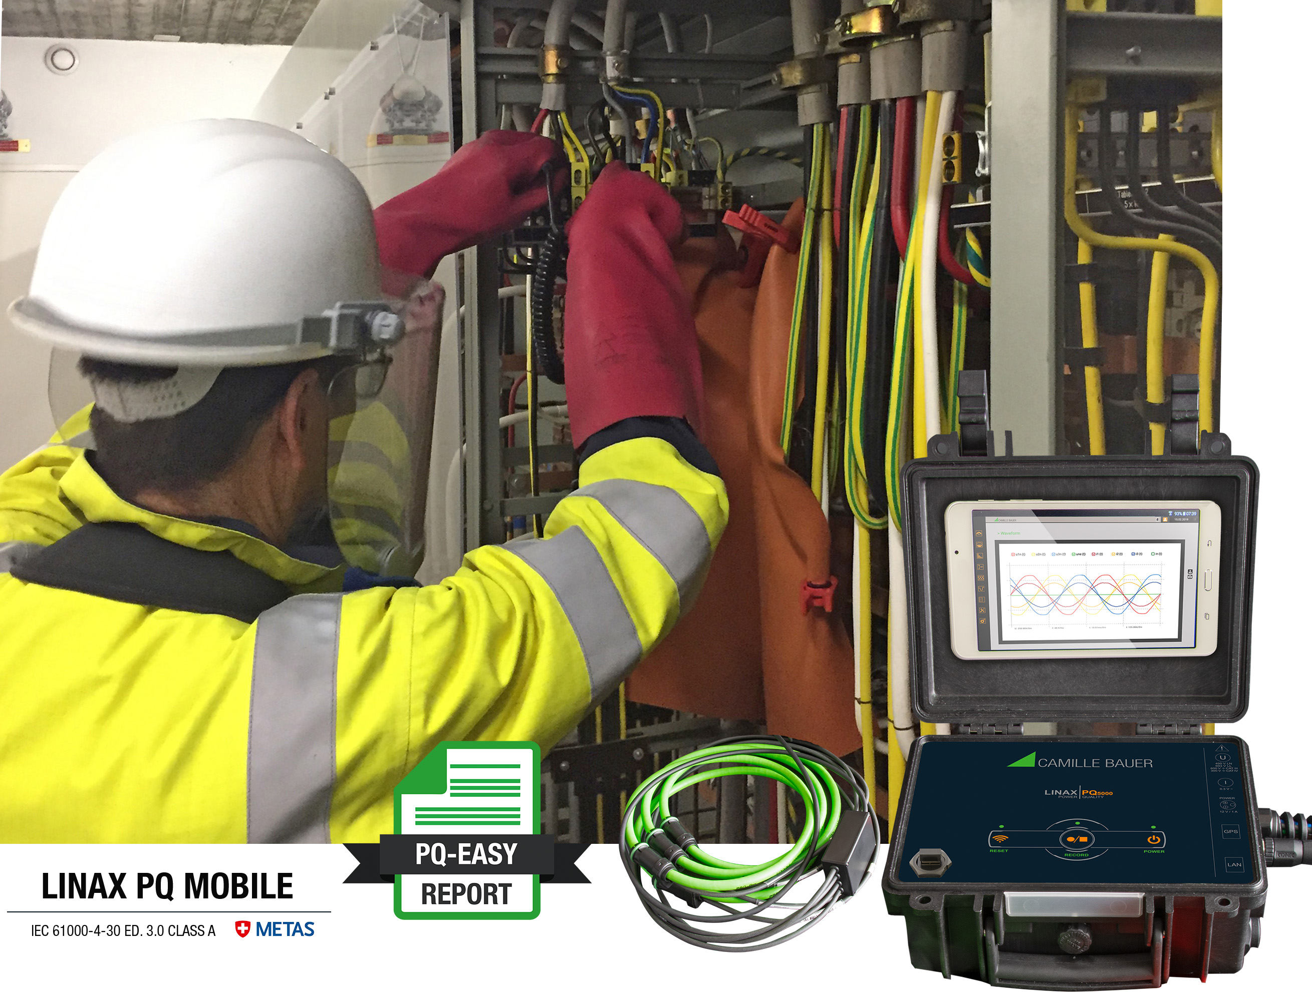

Netzprobleme erkennen und Abhilfe schaffen
Bei der Bewertung der Netzqualität können zwei Arten von Messungen dienlich sein. Zum einen nutzt man ein permanentes Messverfahren, um den 24/7-Betrieb zu unterstützen. Diese Messung soll möglichst unterbrechungsfrei und dauerhaft das System überwachen und dabei kontinuierlich relevante Informationen an den Betreiber übermitteln (z. B. mit dem LINAX PQ3000 oder PQ5000). Zum anderen wird das so genannte mobile Messverfahren eingesetzt, um vor Ort im Störfall oder auch bei periodischen Kontrollen mittels Messkampagnen ein aktuelles Bild des elektrischen Netzes zu erhalten. Für diesen Anwendungsfall führt die Camille Bauer Metrawatt AG nun das metrologisch zertifizierte LINAX PQ5000 MOBILE am Markt ein.
Die einzigartige PQ-EASY REPORT generiert statistische Konformitätsberichte zur Netzqualität nach auswählbaren Standards. Auch individuelle Kriterien sind möglich. Dabei kommt er ganz ohne externe Software aus.

Technologisch auf den Punkt gebracht
Das Netzqualitäts-Messgerät der Serie LINAX PQ5000 MOBILE basiert auf den technologischen Eckdaten der Familie PQ3000 und PQ5000 und betrachtet die Qualität der elektrischen Versorgung. Mit Hilfe der mobilen Messlösung LINAX PQ5000 MOBILE lassen sich die betriebsrelevanten Aspekte der Energieversorgung überprüfen. Diese werden charakterisiert in der Qualität der Versorgung, der Verfügbarkeit der Versorgung, der Bewertung von Änderungen oder Verbesserungsmassnahmen als auch der Energiefluss-Analyse. Dabei können mittels dem innovativen und neu verfügbaren PQ-EASY REPORT über einen Webbrowser die statistischen Berichte der Netzqualität direkt aus dem Messgerät erzeugt werden. Die Berichte folgen Standards gemäss EN50160, IEC61000-2-2, IEC61000-2-4 und IEC610002-12, GB/T (China) und IEEE519 und sind ohne externe Software kosteneffizient abrufbar. Des Weiteren ist die Eingabe und Auswahl individueller Grenzwertstandards möglich. Der Zeitrahmen der statistischen Betrachtung ist flexibel vom Anwender einstellbar, sollte aber 7 Tage gemäss Standard nicht unterschreiten. Der Umfang der Berichte kann mittels dem einzigartigen PQ-EASY REPORT in drei Stufen ausgewählt werden. Eine Konformitäts-Übersicht, eine Übersicht mit Statistik-Details und eine Übersicht mit Statistik-Details als auch einer Ereignisübersicht. Für die Berichtserstellung im PQ-EASY REPORT können Kunden zudem ihr eigenes Firmenlogo verwenden. Die Kommunikation zur Datenanalyse als auch zur Statusmeldung zum Laptop, Desktop, Tablet oder Smartphone ist entweder via eingebaute WLAN oder LAN-Schnittstelle möglich. Ein Datenexport der Lastprofile, Kurvenform und Ereignislisten ist via CSV-Datei möglich. Während der Messung kommt das Gerät auch gänzlich ohne externe Kommunikation aus, da die Start-Stopp-Einrichtung direkt auf dem Gerät erfolgen kann. So können auch Applikationen bedient werden, die kein LAN oder auch WLAN in ihrer Umgebung zulassen.
Der mögliche Lieferumfang des LINAX PQ5000 MOBILE auf einen Blick.
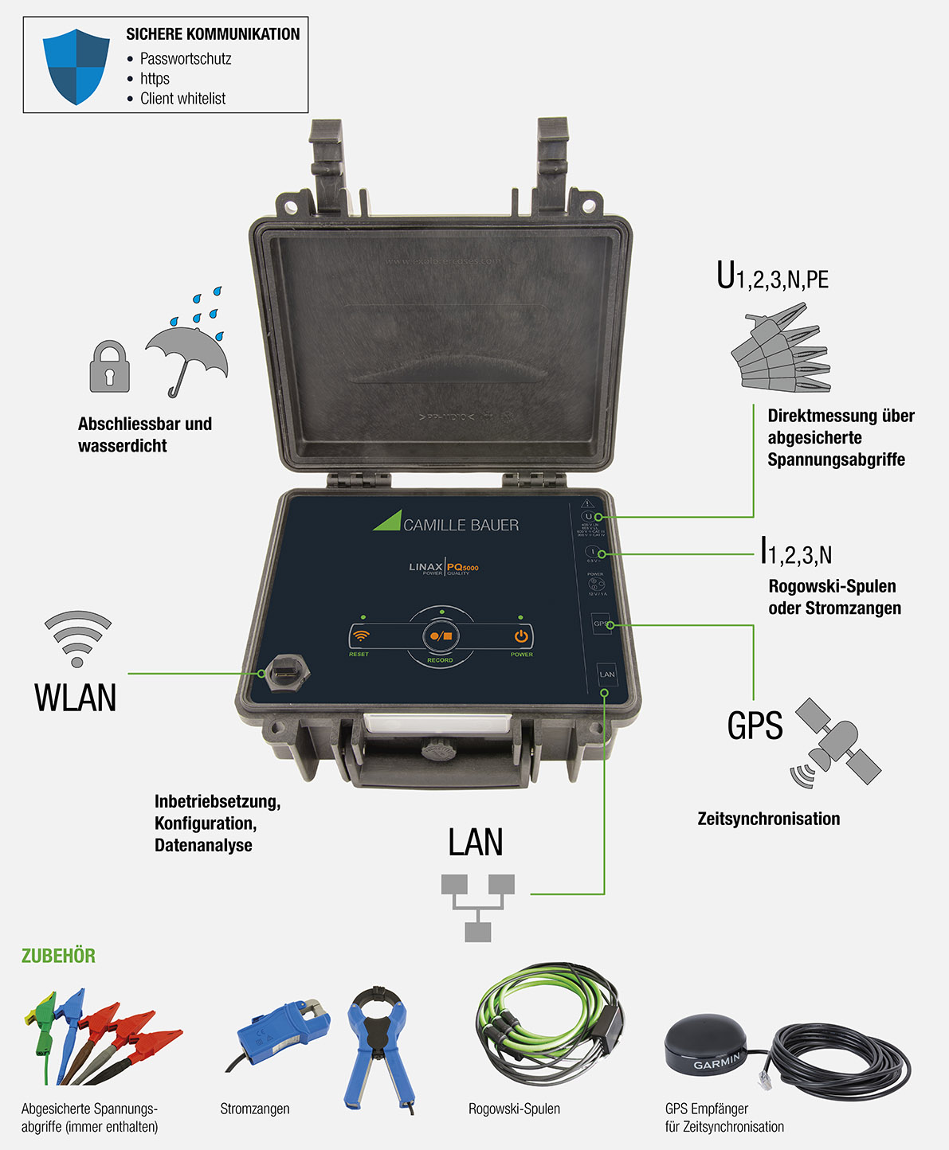

Der LINAX PQ5000 MOBILE wird in einem robusten und wasserdichten Gehäuse verbaut und ist abschliessbar. Die jeweilige Strom-Messung erfolgt entweder über ein Stromzangenset oder Rogowoski-Spulen. Dabei wird die Spannung direkt über abgesicherte Spannungsabgriffe gemessen. Als Option kann zusätzlich eine GPS-Zeitsynchronisation bestellt werden, um im Feld die Messdaten mit dem korrekten Zeitstempel abzubilden.

Der Vorteil zum Einsatz eines PQ5000 MOBILE
Durch die metrologische Zertifizierung des LINAX PQ5000 MOBILE folgt die Camille Bauer Metrawatt AG Ihrem Ansatz, Präzision nicht nur im Datenblatt auszuweisen, sondern diese auch an höchster Stelle metrologisch zertifizieren zu lassen. Aus diesem Grunde wird gewährleistet, dass alle normenrelevanten Daten rückführbar korrekt sind und der Anwender gezielt die richtigen Massnahmen ableiten kann. Basierend auf dem letzten Technologiestandard bietet der LINAX PQ5000 MOBILE zudem einen sehr hohen Grad an den Anspruch auf Preis-Leistung. Dies nicht zuletzt begründet dadurch, dass der LINAX PQ5000 MOBILE autark ohne externe Software auskommt, da die Analyse über einen integrierten Webbrowser und mittels PQ-EASY REPORT erfolgen kann. Eben alles auf den Punkt gebracht!

Weitere Informationen unter https://www.camillebauer.com/PQ5000-mobile

------------------------------------------------------------------------------------------------------------------------------------

Anzahl Zeichen (mit Leerschlägen): ca. 5‘050
Dieser Artikel ist mit dem Bild zur Veröffentlichung freigegeben.

Pressekontakt: Camille Bauer Metrawatt AG
Sascha Engel (Author)
Aargauerstrasse 7
CH-5610 Wohlen
t +41 56 618 21 11
f +41 56 618 21 21
sascha.engel@camillebauer.com
www.camillebauer.com

Camille Bauer Metrawatt AG

Die Camille Bauer Metrawatt AG ist eine schweizerisch mittelständische Unternehmung zur Entwicklung und Produktion von industrieller Messtechnik. Untergliedert in 2 Geschäftsfelder, bietet die Camille Bauer im Segment des Starkstrom-Monitoring und der Positions-Sensorik kunden- und applikationsorientierte Lösungen an. Die AG gehört zur GMC-I Gruppe mit Hauptsitz in Nürnberg/Deutschland und ist dadurch mit Ihren weltweiten Vertretungen ein namhafter Lieferant für die Messung elektrischer & energetischer Grössen. Dazu zählt ein hohes Verständnis der Bedürfnisse für die elektrische Energieerzeugung, der energetischen Verteilung als auch der industriellen Verbraucher. Mit schweizerischem Anspruch auf höchste Qualität und der hohen Innovationskraft verschafft die Camille Bauer Metrawatt AG ihren Kunden messbaren Nutzen. Weitere Informationen unter www.camillebauer.com

